**Министерство цифрового развития, связи и массовых коммуникаций**

**Российской Федерации**

**Ордена Трудового Красного Знамени федеральное государственное бюджетное образовательное учреждение высшего образования**

**«Московский технический университет связи и информатики»**

**Кафедра математическая кибернетика и информационные технологии Отчёт по лабораторной работе №2**

**«Переводчик»**

Выполнил: студент группы

БИН2001 Варламов М. Д.

Проверил: Аршинов Е. А.

В данной работе использованы возможности сервиса Microsoft Azure. Для более удобной работы с модулями создадим виртуальное окружение.

python3 -m venv env

После чего перейдём в него

В файле app.py импортируем необходимые библиотеки, подгрузим переменные окружения из файла .env

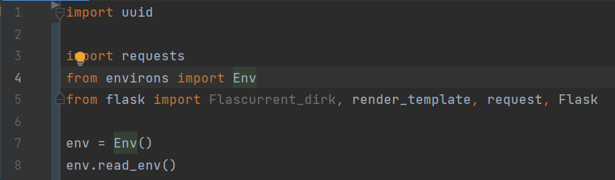

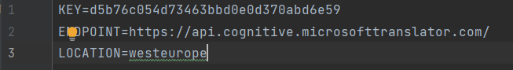

Опишем обработку POST/GET запросов

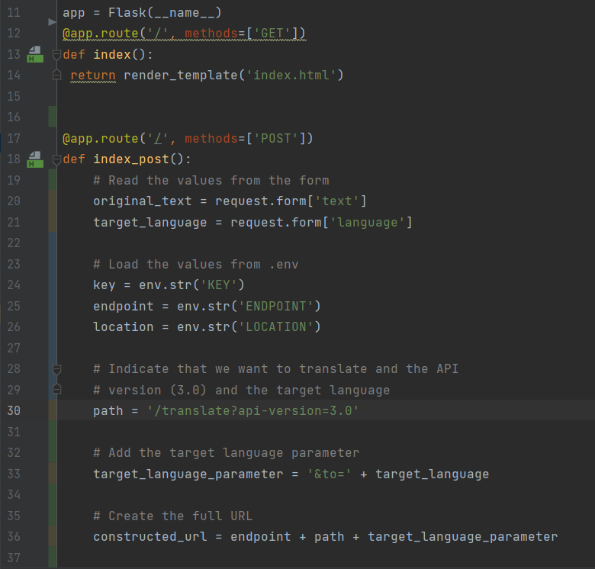

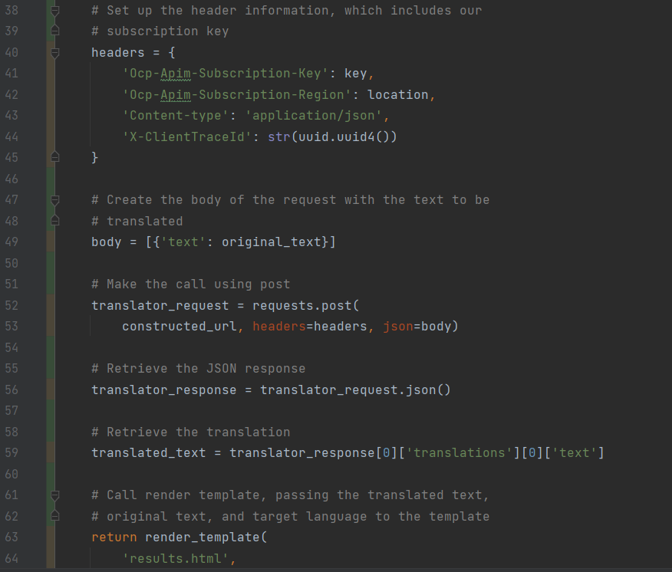

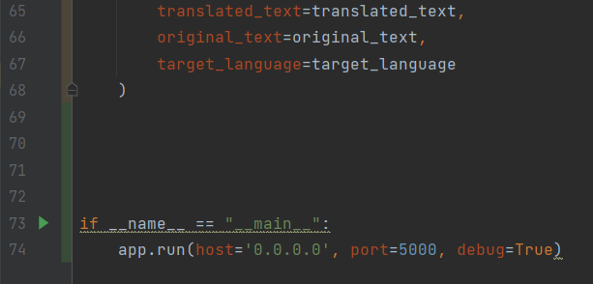

Результат запуска

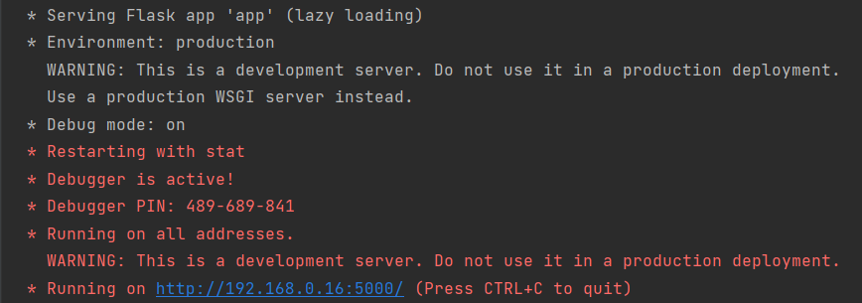

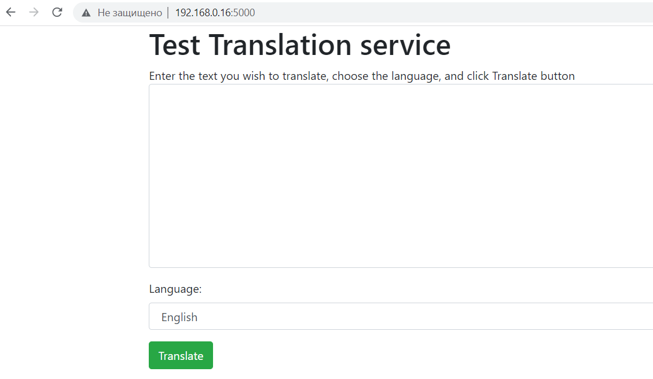

По нажатию кнопки «Translate», был произведён запрос на Azure, откуда был получен ответ в виде переведённого слова и выведен в ответе скрипта на POST запрос.

